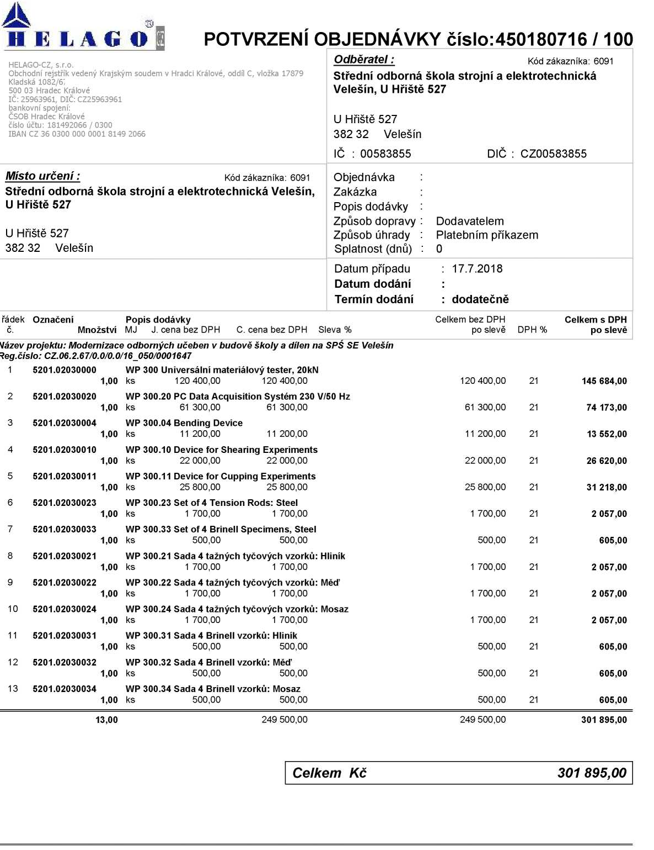

Strana: 1 / 2

Vystavil :

Telefon: 495 768 317

E-mail: [odbyt@helago-cz](mailto:odbyt@helago-cz.cz).cz



Strana: 2 / 2

Vystavil :

Telefon:

E-mail:

495 768 317 [odbyt@helago-cz](mailto:odbyt@helago-cz.cz).cz

